
ใบงานที่ 36 เรื่อง ศึกษาการเกิดฝน หิมะ และลูกเห็บ
ได้__________คะแนน
คะแนนเต็ม 10 คะแนน
วันที่________เดือน_______________พ.ศ.___________
ชื่อ_____________________________เลขที่______ชั้น__________

คำชี้แจง นักเรียนแต่ละกลุ่มปฏิบัติ ดังนี้
1. อ่านวิธีทำกิจกรรมให้เข้าใจ 2. ตอบคำถามก่อนทำกิจกรรม
3. ทำกิจกรรมและบันทึกผล 4. ตอบคำถามหลังทำกิจกรรม

กิจกรรมที่ 8.3 ศึกษาการเกิดฝน หิมะ และลูกเห็บ

วัสดุอุปกรณ์

ตัวอย่างภาพ การเกิดฝน หิมะ และลูกเห็บ
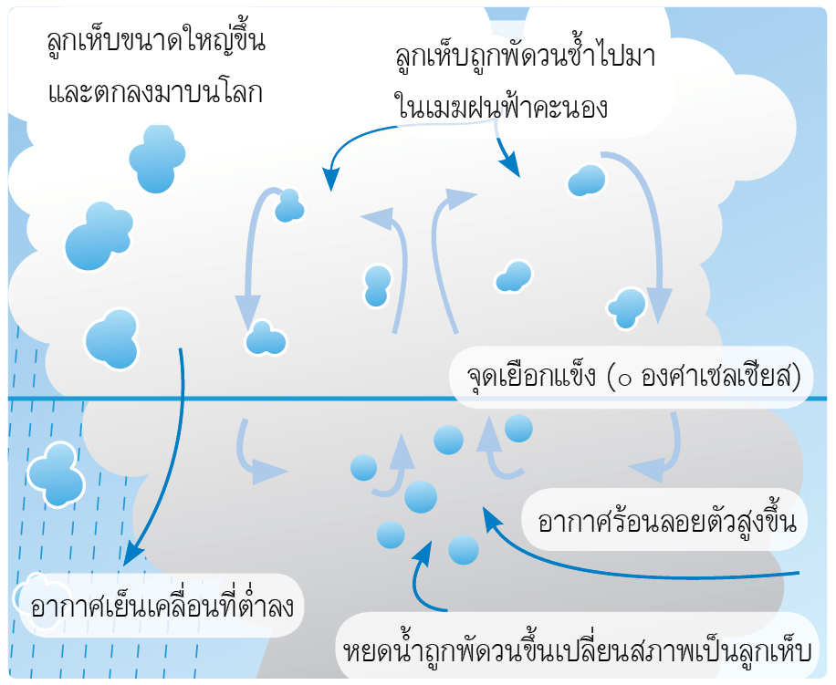
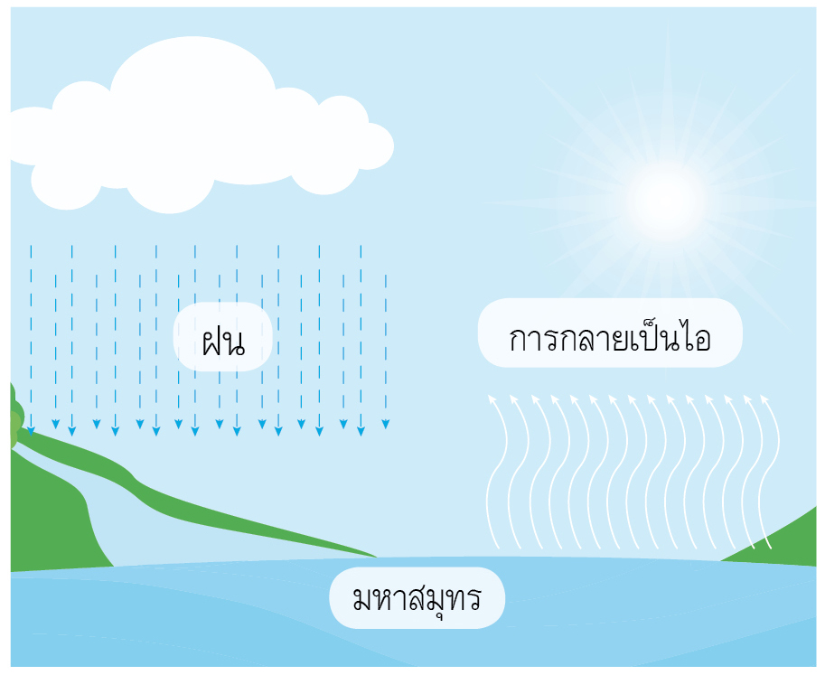

การเกิดฝน การเกิดลูกเห็บ
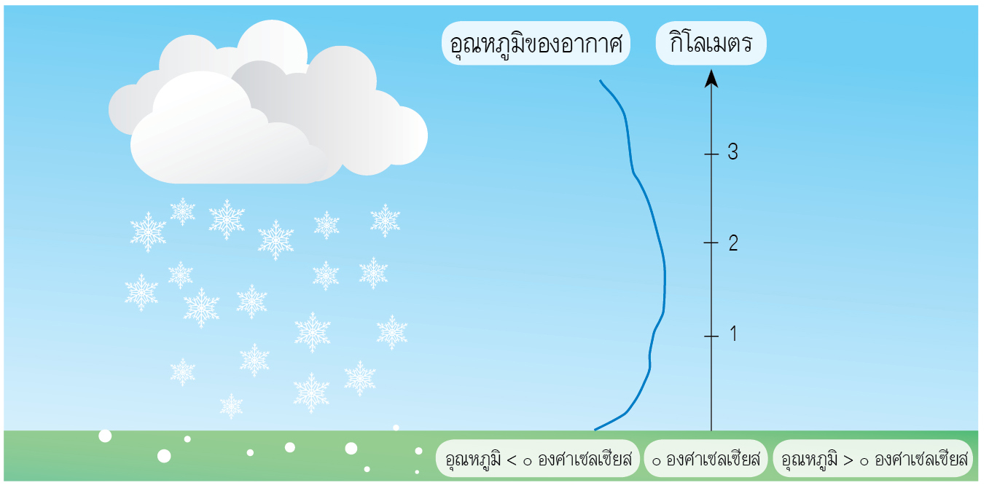

การเกิดหิมะ

วิธีทำ

นักเรียนแบ่งกลุ่ม แต่ละกลุ่มร่วมกันศึกษาภาพ การเกิดฝน หิมะ และลูกเห็บ แล้วร่วมกันอภิปราย
และบันทึกผล

คำถามก่อนทำกิจกรรม
• นักเรียนคิดว่าการเกิดฝน หิมะ และลูกเห็บ เหมือนหรือแตกต่างกันอย่างไร
(ตัวอย่างคำตอบ ฝน หิมะ และลูกเห็บ เป็นหยาดน้ำฟ้าเหมือนกัน แต่แตกต่างกันตรงสถานะ
และอุณหภูมิที่เกิด)

บันทึกผลการทำกิจกรรม

ตาราง ลักษณะความเหมือนและความแตกต่างของกระบวนการเกิดฝน หิมะ และลูกเห็บ
1. ฝนมีลักษณะ (เป็นหยดน้ำ)
2. หิมะมีลักษณะ (เป็นผลึกน้ำแข็ง)
3. ลูกเห็บมีลักษณะ (เป็นก้อนน้ำแข็ง)

ความเหมือนของกระบวนการเกิดฝน หิมะ และลูกเห็บ | ความแตกต่างของกระบวนการเกิดฝน หิมะ และลูกเห็บ
(เกิดในวัฏจักรของน้ำ จากน้ำกลายเป็นไอน้ำ ควบแน่น  เป็นเมฆและตกลงมาเป็น ฝน หิมะ หรือลูกเห็บ) | (กระบวนการที่ไอน้ำในเมฆเปลี่ยนแปลงเป็นฝน หิมะ และลูกเห็บ โดย  ฝน เกิดละอองน้ำในเมฆที่รวมตัวกันจนอากาศ  ไม่สามารถพยุงไว้ได้จึงตกลงมาในรูปหยดน้ำ  หิมะ หิมะเกิดจากไอน้ำในอากาศระเหิดกลับเป็น  ผลึกน้ำแข็ง รวมตัวกันจนมีน้ำหนักมากขึ้นจนเกินกว่า  อากาศจะพยุงไว้ จึงตกลงมาในรูปผลึกน้ำแข็ง  ลูกเห็บ เกิดจากหยดน้ำที่เปลี่ยนสถานะเป็นน้ำแข็ง  แล้วถูกพายุพัดวนซ้ำไปซ้ำมาในเมฆฝนฟ้าคะนอง  ที่มีขนาดใหญ่และอยู่ในระดับสูงจนเป็นก้อนน้ำแข็ง  ขนาดใหญ่ขึ้นแล้วตกลงมาในรูปก้อนน้ำแข็ง)
คำถามหลังทำกิจกรรม

1. ฝนเกิดขึ้นได้อย่างไร
(เกิดจากน้ำกลายเป็นไอน้ำ แล้วควบแน่นเป็นเมฆ และเมื่อละอองน้ำในเมฆที่รวมตัวกันจนอากาศ
ไม่สามารถพยุงไว้ได้จึงตกลงมาเป็นฝน)

2. หิมะเกิดขึ้นได้อย่างไร
(หิมะเกิดจากไอน้ำในอากาศระเหิดกลับเป็นผลึกน้ำแข็ง รวมตัวกันจนมีน้ำหนักมากขึ้นจนเกินกว่า
อากาศจะพยุงไว้จึงตกลงมาในรูปผลึกน้ำแข็ง)

3. ลูกเห็บเกิดขึ้นได้อย่างไร
(ลูกเห็บเกิดจากหยดน้ำที่เปลี่ยนสถานะเป็นน้ำแข็งแล้วถูกพายุพัดวนซ้ำไปซ้ำมาในเมฆฝนฟ้าคะนอง ที่มีขนาดใหญ่และอยู่ในระดับสูงจนเป็นก้อนน้ำแข็งขนาดใหญ่ขึ้นแล้วตกลงมาในรูปก้อนน้ำแข็ง)

4. การเกิดฝน หิมะ และลูกเห็บ เหมือนหรือแตกต่างกันอย่างไร
(ฝน หิมะ และลูกเห็บ เป็นหยาดน้ำฟ้าเหมือนกัน แตกต่างกันที่ฝน มีลักษณะเป็นหยดน้ำ
หิมะมีลักษณะเป็นผลึกน้ำแข็ง และลูกเห็บ มีลักษณะเป็นก้อนน้ำแข็ง)

5. สรุปผลการทำกิจกรรมได้ว่าอย่างไร
(ฝน หิมะ และลูกเห็บ เป็นหยาดน้ำฟ้าที่เกิดขึ้นในวัฏจักรของน้ำเหมือนกัน โดยมีกระบวนการ
เกิดจากน้ำกลายเป็นไอน้ำ แล้วควบแน่นเป็นเมฆ จากนั้นจะเกิดความเปลี่ยนแปลงต่างกัน โดย
ฝน เกิดละอองน้ำในเมฆที่รวมตัวกันจนอากาศไม่สามารถพยุงไว้ได้จึงตกลงมาในรูปหยดน้ำ
หิมะ หิมะเกิดจากไอน้ำในอากาศระเหิดกลับเป็นผลึกน้ำแข็ง รวมตัวกันจนมีน้ำหนักมากขึ้น
จนเกินกว่าอากาศจะพยุงไว้ จึงตกลงมาในรูปผลึกน้ำแข็ง
ลูกเห็บ เกิดจากหยดน้ำที่เปลี่ยนสถานะเป็นน้ำแข็งแล้วถูกพายุพัดวนซ้ำไปซ้ำมาในเมฆฝนฟ้าคะนอง
ที่มีขนาดใหญ่และอยู่ในระดับสูงจนเป็นก้อนน้ำแข็งขนาดใหญ่ขึ้นแล้วตกลงมาในรูปก้อนน้ำแข็ง)

จงทำกิจกรรมอย่างรวมพลัง ด้วยความมุ่งมั่นและรับผิดชอบ

